MEMORIA PRÁCTICAS: MECANISMOS E SENSORES

David Rogel Pernas e Andrea Reija Torrón

PRÁCTICA 1
Nesta práctica estudamos o comportamento dunha LDR, como varía o valor da súa resistencia eléctrica dependendo da cantidade de luz que incide sobre el. Pódese representar o relación mediante a seguinte gráfica:
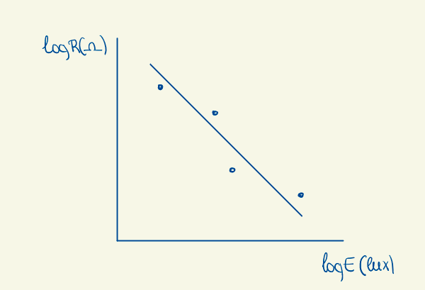
A partir dunhas parellas de datos (resistencia-iluminancia) podemos obter a recta de regresión.
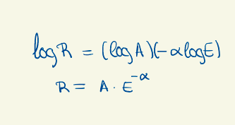

Nos obtenemos catro parellas de datos a partir do seguinte divisor de tensión:
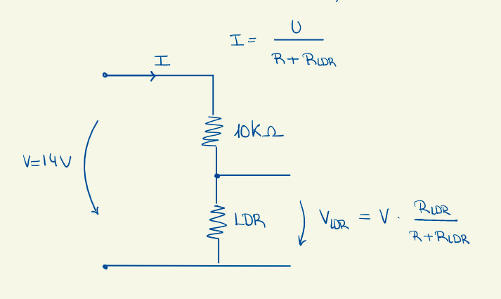

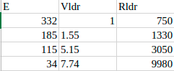

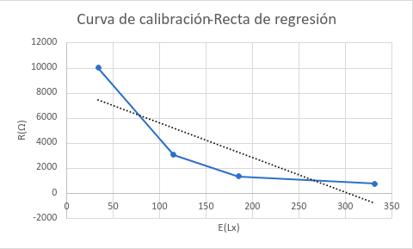

y=-27,757x+83899
R^2=0,682

Facemos o mesmo pero con un LED, queremos coñecer a curva de carga dunha Pt100.

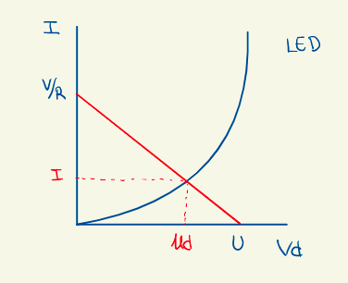
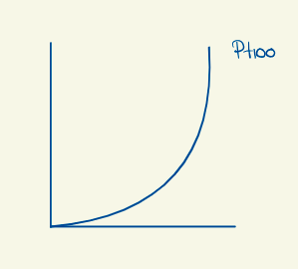

Para obter a curva necesitamos V/R e V para obter un punto da curva (en vermello).
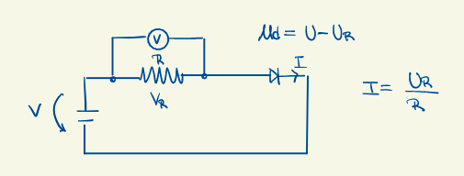
Para obter todos os puntos necesarios, imos variando o voltaxe que introducimos no circuito anterior. Primeiro aplicámolo a un LED vermello, como soporta so ata 5,5 V variamos o voltaxe no rango de (0-5,5 V):

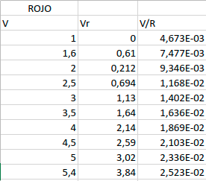

(Gráfica a mano)

Repetímolo para un LED verde que como voltaxe máximo soporta 7,5 V.

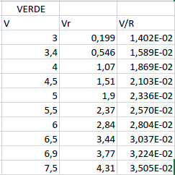

(gráfica a mano)

PRÁCTICA 2
Traballamos con sensores térmicos: unha RTD, en concreto unha Pt100 (sensor lineal) e unha NTC (non lineal).
Comezamos pola RTD:

PRÁCTICA 3
Amplificamos a sinal da Pt100 da práctica anterior empregando un amplificador operacional, o LM324. So precisamos un dos catro amplificadores que ten. O circuito queda do seguinte xeito:

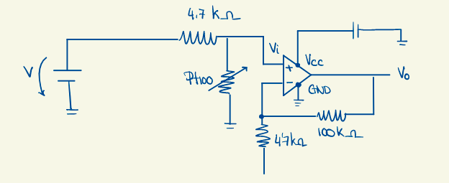

Medimos a tensión da Pt100 e a tensión de saída do amplificador para calcular a ganancia real. Logo comprobamos se se axusta á teórica.

O amplificador soporta ata 30V. Introducimos, para empezar, 10V tanto ao operacional como ao circuito. Se todo funciona correctamente a Pt100 debe manterse fría, non pode sobrequentarse.

Medimos UPt100 = 0.237V e a Uo = 5.22V.

A ganancia resultante virá dada por:
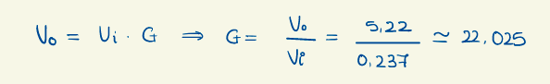

Se agora calculamos a ganancia teórica coa expresión:
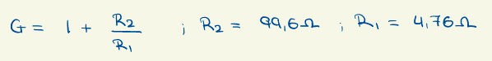

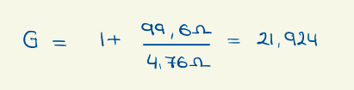

Podemos obter o error cometido:

E = |22.025 – 21.924| * 100 = 10.1%

Repetimos o proceso pero con 5 e 20V:
Para 5V:

UPt100 = 0.117V
U0 = 2.57 V
G = 2.57V/0.117V = 21,966
E = |21.966 – 21.924| * 100 = 11.4%

Como se observa, a medida que aumentamos a voltaxe, o erro é maior.

Se cambiamos a resistencia de 100kΩ por unha de 470kΩ:
Medímola co polímetro → R2 = 473kΩ

Repetimos o proceso para 10V:
Uo = 8.71V
UPt100 = 0.242
G = 8.71/0.242 = 35.992

De forma teórica sería:
G = 1 + R2/R1 = 1 + 473/4.76 =100.37

A ganancia é demasiado alta e entra en saturación. Na parte final da práctica traballamos con un sensor de Efecto Hall que entre outras cousas, serve para medir a intensidade de inducción magnética ou detectar a proximidade dun imán que ao situarse preto do sensor produce nel unha diferencia de potencial. Ao pasar o imán preto del, increméntase os voltios. Sin imán: 0.20V; con imán: 4.41V.

PRÁCTICA 4
Traballamos cun sensor de ultrasonido que recoñe as distancias ás que se atopaba un corpo en función da señal de eco que recolle.

D = c*t/2

Detecta obxetos nun ángulo de 30º dentro dunha curva de fiabilidade (dibujo) que proporciona o fabricante. No laboratorio estudamos esa curva axudándonos do programa SKETEANOV23.
Primeiro, medios distancias en perpendicular (teoricamente chega ata 4 m).
…
Despois, buscamos o ángulo a partir do cal non detectaba ben as dimensións.
…
Por último, tratamos de posicionar un punto entre dous sensores de ultrasonido a partir das súas coordenadas polares (ángulo e módulo).
Na última parte da práctica, traballamos co sensor de temperatura LM35. Recollemos dez medidas e obtivemos a media e a desviación típica.

